Croque Saint-Jacques Truffe de David Charrier - Les Belles Perdrix
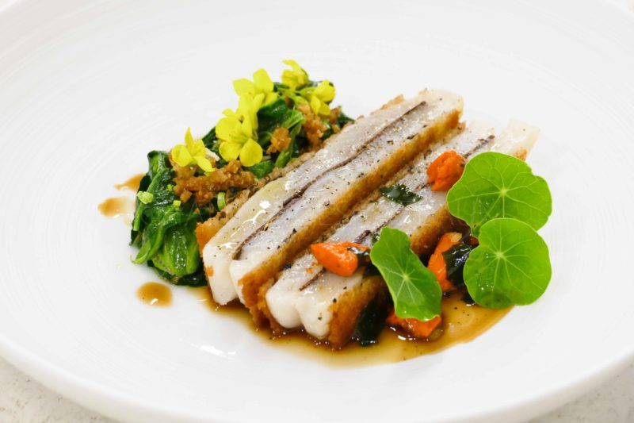
Ingrédients (pour 4 personnes):
12 Saint-Jacques, 1 truffe
Pain de mie : l'idéal est d'avoir un pain de mie non tranché afin de découper de belles tranches fines ; sinon on peut aussi aplatir les tranches avec un rouleau à pâtisserie. Prévoir une épaisseur d'environ 3 mm.
Beurre de truffe : 100 g de beurre, parures de truffe
Jus : jus de poulet et peau de poulet grillée (penser à garder le jus et quelques peaux du poulet du dimanche!), quelques algues wakamé, 2 poignées d'épinards, 1 petit oignon nouveau, huile d'olive ou beurre clarifié, arête de poisson préalablement séchée au four à 150 °C.
Préparation:
Ouvrir les Saint-Jacques. Prélever les noix avec la technique de la cuillère (il y a plusieurs écoles, choisissez celle que vous préférez ^^), les rincer dans de l'eau glacée pour préserver la fraîcheur et sécher ensuite dans du papier absorbant. Réserver le corail.
Réaliser un beurre de truffe : utiliser les parures de la truffe, les réduire en miettes et mélanger avec le beurre pommade. Étaler le beurre de truffe sur les tranches de pain de mie.
Tartiner les tranches de pain de mie avec le beurre aux truffes:
Trancher les noix de Saint-Jacques en lamelles assez épaisses (3 pour de belles bêtes! ). Trancher la truffe en lamelles, puis découper chaque lamelle en 2.
Graisser les bords des moules avec du beurre.
Découper des rectangles de pain de mie aux dimensions des moules (ici 10 x 4 cm).
Déposer un rectangle au beurre de truffe au fond, puis des tranches de noix de Saint-Jacques, les 1/2 lamelles de truffe et à nouveau des Saint-Jacques. Terminer avec un rectangle de pain de mie au beurre de truffe.
Envelopper serré dans du film étirable, passer 1 à 2 minute au four vapeur à 80 °C. Cette phase permet aux différents éléments de se "souder" entre eux.
Chauffer le jus de poulet, y faire infuser l'arête de poisson une vingtaine de minutes. Filtrer.
Poêler le corail, le couper en morceaux, et ajouter le wakamé haché et le jus infusé.
Faire sauter les épinards au beurre. Ajouter l'oignon nouveau finement ciselé et assaisonner avec les gratons de poulet (peaux de poulet grillées finement hachées).
Retirer le film plastique des croque Saint-Jacques et les démouler délicatement. Les faire dorer à la poêle dans du beurre clarifié, chaque face doit être colorée.
Dressage:
Découper délicatement chaque croque Saint-Jacques dans la longueur avec un couteau à pain. Les présenter ouverts dans chaque assiette, ajouter une belle cuillerée d'épinards avec les condiments sur le dessus.
Verser une cuillerée de jus de poulet aux saveurs marines et agrémenté du corail.

www.assiettesgourmandes.fr

[

